

INFORME TÉCNICO DE FISCALIZACIÓN AMBIENTAL

Fiscalización Ambiental

“FRIGOSORNO”

DFZ-2021-1118-X-PPDA

 | Nombre | Firma
Aprobado | Ivonne Mansilla Gómez
Elaborado | Jeanette Caroca Olivares

DETALLE DE LA ACTIVIDAD DE FISCALIZACIÓN
- INFORMACIÓN DEL TITULAR.

Titular | Rut | Identificación de la actividad | Dirección
Frigorífico de Osorno S.A. | 96.518.090-7 | Frigosorno | Francisco del Campo N° 200, Osorno

- ANTECEDENTES DE LA ACTIVIDAD.

Instrumento | D.S. N°47/2015 MMA. Plan de Descontaminación Atmosférica para la comuna de Osorno
Tipo de Actividad | ___ Inspección Ambiental __X_ Examen de la Información ____ Medición y Análisis
Fecha de la Actividad | Organismo encargado | Organismo Participante
No aplica | No aplica | No aplica

- DOCUMENTACIÓN SOLICITADA Y ENTREGADA.

N° | Documento solicitado | Plazo de entrega | Fecha entrega | Observaciones
1 | No aplica | No aplica | No aplica | No aplica

- HECHOS CONSTATADOS

N° | Exigencia | Hecho constatado y examen de la información
1 | D.S. N° 47/2015 del Ministerio de Medio Ambiente.  Artículo 2. Los antecedentes que fundamentan el presente Plan de Descontaminación Atmosférica, se indican a continuación:  1.1 Antecedentes Normativos:  De acuerdo a los antecedentes recopilados en la comuna de Osorno respecto del incumplimiento a las normas primarias de calidad ambiental para material particulado MP10 y MP2,5, a través de la constatación de la superación de dichas normas en la Estación de Monitoreo con representatividad poblacional (EMRP) El Alba, se procedió a declarar a la comuna de Osorno como zona saturada mediante D.S. N°27, de 2012, del Ministerio del Medio Ambiente (MMA), publicado en el Diario Oficial el 28 de noviembre de 2012, por las concentraciones de material particulado respirable en la fracción gruesa y fina, MP10 y MP2,5 (…)  Artículo 3. Definiciones. Para efectos de lo dispuesto en el presente Decreto, se entenderá por:  Caldera: Unidad principalmente diseñada para generar agua caliente, calentar un fluido térmico y/o generar vapor de agua, mediante la acción del calor.  Caldera nueva: Aquella caldera que entra en operación después de los 12 meses  siguientes a la entrada en vigencia del presente Plan.  Artículo 41. Las calderas, nuevas y existentes, de potencia térmica nominal mayor o igual a 75 kWt, deberán cumplir con los límites máximos de emisión de MP que se indican en la Tabla siguiente:  Tabla 29. Límites máximos de emisión de MP para calderas nuevas y existentes  Simultáneamente, las calderas nuevas de potencia térmica nominal mayor o igual a 300 kWt deberán cumplir con un valor de eficiencia de 85% (…)  ii. Excepciones:  a) Se eximen de verificar el cumplimiento del límite máximo de emisión de MP, aquellas calderas nuevas o existentes, que usen un combustible gaseoso en forma exclusiva y permanente. Para demostrar lo anterior, el titular deberá presentar a la Superintendencia del Medio Ambiente, durante el mes de enero de cada año, un informe  que dé cuenta de tales condiciones.  b) Se eximen de verificar el cumplimiento del límite máximo de emisión de MP, por 12 meses adicionales al plazo establecido, aquellas calderas existentes o nuevas, de alimentación automática, que usan pellets o chips, en forma exclusiva y permanente; y que cuentan con una eficiencia mayor o igual a 90%. Para demostrar lo anterior, el titular deberá presentar a la Superintendencia del Medio Ambiente, durante el primer semestre de entrada en vigencia del presente Plan, que cumple con las condiciones descritas. Finalizado el plazo de 12 meses adicionales, se deberá cumplir con los límites de emisión según corresponda.  c) Se eximen de verificar el cumplimiento del límite máximo de emisión de MP, aquellas calderas existentes o nuevas que cogeneren, siempre y cuando la caldera demuestre una eficiencia térmica mayor a 85%. Para demostrar lo anterior, el titular de la fuente deberá presentar a la Superintendencia del Medio Ambiente, durante el mes de enero de cada año, un informe que dé cuenta de tales condiciones.  Artículo 45. Para dar cumplimiento a los artículos 41 y 42, las calderas nuevas y existentes, cuya potencia térmica nominal sea mayor a 75 kWt y menor a 20 MWt, deben realizar mediciones discretas de material particulado (MP) y dióxido de azufre (SO2), de acuerdo a los protocolos que defina la Superintendencia del Medio Ambiente.  La periodicidad de la medición discreta dependerá del tipo de combustible que se utilice y del sector, según se establece en la tabla siguiente:  Tabla 32. Frecuencia de la medición discreta de emisiones de MP y SO₂ | - Mediante Carta de fecha 03 de mayo del 2021, de la empresa Frigorífico Osorno, ingresa en la oficina de la Superintendencia del Medio Ambiente, Región de Los Lagos, los antecedentes referidos al PDA de Osorno, capítulo III del Control de emisiones al aire de calderas de uso residencial, Industrial y comercial, para solicitar exención de cumplimiento de límites de emisión de MP.  - Del examen de información efectuado a los antecedentes presentados para la caldera registrada en la Seremi de Salud Los Lagos como OSO-118 Vapor, clasificada como nueva, se tiene lo siguiente:  Antecedentes técnicos de la Caldera,  - Marca: Arasal  - Tipo: Caldera de Vapor Industrial  - Modelo: ABR GG 3500-8  - Año fabricación: 2018  - Año de entrada en funcionamiento: año 2018  - N° de fábrica: 403  - N° de serie: EN 12953  - Superficie de calefacción (m²): 13,51  - Combustible principal: GNL  - Consumo combustible principal: 44.8 -312,7 Nm³/hr  - Combustible alternativo: GLP  - Consumo combustible alternativo: 16,4 -114,7 Nm³/hr  - Potencia eléctrica: 430-300 Kw  - Presión Máxima de trabajo: 8 bar  - Producción de Vapor: 3500 Kg/hr  - El titular adjunta entre los antecedentes:  - Comprobante declaración de emisiones de fuentes Fijas (D.S. N° 138 MINSAL), enviada periodo año 2020.  - Informe Técnico individual de fecha 20-07-2018, donde se indica en el punto 2, de los datos técnicos del equipo,  combustible principal/ consumo: GNL/44,8-312,7 Nm²/Hr combustible alternativo/consumo: GLP/16,4-114,7 Nm²/Hr  - Ordinario N° 472 del 8 de octubre del 2018 de la Seremi de Salud Los Lagos donde comunica al establecimiento Frigorífico Osorno S.A., el número de registro de equipo, según D.S. N° 10/2012 MINSAL, donde se asigna a la caldera con tipo de combustible Gas, el número de registro OSO-118 Vapor.  - Como resultado del análisis de los antecedentes presentados para la exención del cumplimiento de los límites de emisión de MP, establecidos en el Plan y según lo consignado en el artículo N° 41 ii) de las Exenciones, letra a) se tiene que la unidad fiscalizable cuenta con una caldera que utiliza un combustible gaseoso en forma exclusiva y permanente, por lo tanto, queda exenta de cumplir los límites de emisión para material particulado (tabla N° 29).
  Potencia térmica nominal de la caldera | Límite máximo de MP (mg/Nm³)
  Potencia térmica nominal de la caldera | Caldera Existente | Caldera Nueva
  Mayor o igual a 75 kWt y menor a 300 kWt | 100 | 50
  Mayor o igual a 300 kWt y menor a 1 MWt | 50 | 50
  Mayor o igual a 1 MW y menor a 20 MWt | 50 | 30
  Mayor o igual a 20 MWt | 30 | 30
  Tipo de combustible | Una medición cada “n” meses
  Tipo de combustible | Sector Industrial |  | Sector residencial, comercial e institucional
  Tipo de combustible | MP | SO₂ | MP | SO₂
  - Leña | 6 | N/A | 12 | N/A
  - Petróleo N° 5 y N° 6 | 6 | 6 | 12 | 12
  - Carbón | 6 | 6 | 12 | 12
  - Pellets, chips, aserrín, viruta, y otros derivados de la madera, con carga manual de combustible | 12 | N/A | 12 | N/A
  - Pellets, chips, aserrín, viruta, y otros derivados de la madera, con carga automática de combustible | 24 | N/A | 24 | No aplica
  - Petróleo diésel | 12 | N/A | 24 | No aplica
  - Todo tipo de combustible gaseoso | Exenta de verificar cumplimiento

Registros
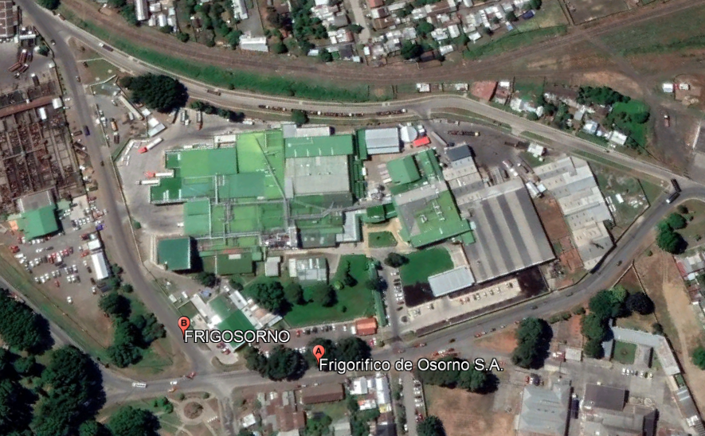 |  | 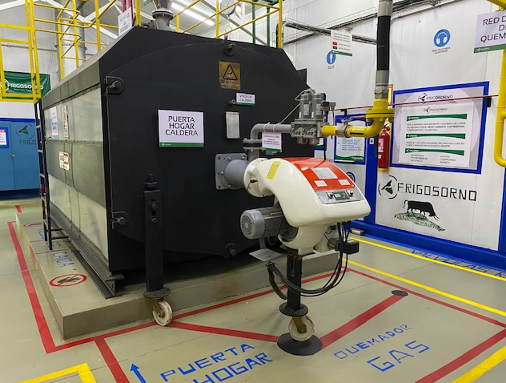
Imagen 1. | Fecha: 05-05-2021 | Imagen 2. Fecha: ---
Descripción de Medio de Prueba: Imagen satelital, Empresa Frigosorno, emplazada en la ciudad de Osorno, (fuente Google Earth). |  | Descripción de Medio de Prueba: Fotografía Caldera a GNL de la Unidad Fiscalizable (enviada por el titular a la SMA mediante correo electrónico de fecha 05.05.2021)

Registros
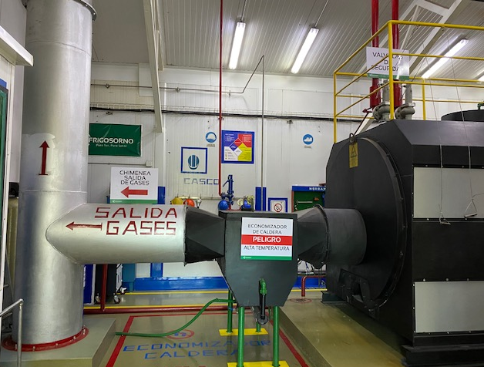 |  | 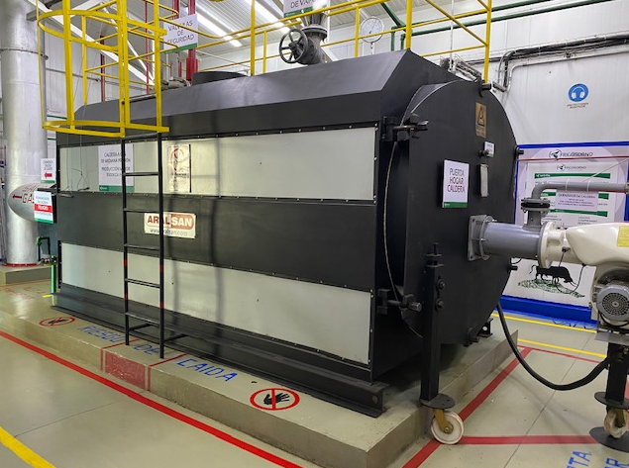
Imagen 3. | Fecha: -- | Imagen 4. Fecha: ---
Descripción de Medio de Prueba: Fotografía Caldera a GNL, con ducto salida de gases. (enviada por el titular a la SMA mediante correo electrónico de fecha 05.05.2021) |  | Descripción de Medio de Prueba: Fotografía Caldera a GNL, de la Unidad Fiscalizable. (enviada por el titular a la SMA mediante correo electrónico de fecha 05.05.2021)

CONCLUSION

Como resultado del examen de información de los antecedentes presentados por la empresa Frigorífico Osorno, en carta de fecha 03 de mayo del 2021, referidos al PDA de Osorno, capítulo III del Control de emisiones al aire de calderas de uso residencial, Industrial y comercial, para solicitar exención de cumplimiento de los límites de emisión de material particulado establecidos en el Plan, como resultado del análisis de los antecedentes para la exención señalada en el artículo N° 41 ii) de las Exenciones, letra a), se tiene que la unidad fiscalizable cuenta con una caldera que utiliza un combustible gaseoso en forma exclusiva y permanente, por lo tanto, queda exenta de cumplir los límites de emisión para material particulado señalados en la tabla N° 29 del PDA Osorno.

Finalmente, el titular del establecimiento deberá realizar el catastro de las fuentes estacionarias tipo Calderas y/o procesos con combustión (si es que aplica) del establecimiento en el Sistema de Seguimiento Atmosférico SISAT a la brevedad, cuyo ingreso se realiza a través del portal de Ventanilla Única del RETC. Esto de acuerdo con la Resolución Exenta N° 2452 del 10 de diciembre de 2020 que aprueba “Protocolo de Conexión en Línea y Reporte de Variables Operacionales para la Verificación de Compromisos Ambientales” de la Superintendencia del Medio Ambiente. Esta solicitud se verificará automáticamente en SISAT.

ANEXOS

N° Anexo | Nombre Anexo
1 | Carta de fecha 03 de mayo del 2021, Frigorífico Osorno S.A. que incluye antecedentes.

